国家新闻出版广电总局电子政务综合平台项目

中国新闻记者证申报系统移动端项目

产品说明文档

人民日报社

二零一九年八月

第1章 引言

1.1 编写目的

本需求说明书的主要目的是为了指导新记者及新闻机构人事正确的使用中国新闻记者证申报系统移动端产品，主要描述了中国新闻记者证申报系统移动端产品的各项特点和使用方法，以便用户在使用系统时能够正确的进行操作。

1.2 项目背景

国家新闻出版广电总局新闻报刊司，其主要职能是对全国报社、期刊出版活动的监督管理，负责报刊分支机构和记者站的监督管理，负责全国新闻单位新闻记者证的核发、管理，负责查处国内重大新闻违法活动[依据《国务院对确需保留的行政审批项目设定行政许可的决定》（国务院令第412号）附件第333项“新闻记者证核发”；《国务院办公厅关于印发国家新闻出版广电总局主要职责内设机构和人员编制规定的通知》（国办发〔2013〕76号），国家新闻出版广电总局新闻报刊司承担的职责之一是：承担全国新闻记者证的监制审核、发放、备案和管理工作；《新闻记者证管理办法》相关规定].

随着社会发展，移动端手机程序越来越体现出便捷，可靠，效率高的特点，而桌面端软件系统的使用率越来越低。原中国新闻记者证申报系统桌面端软件系统的主要使用用户为新闻机构人事和网信办用户，新闻记者不能自己完成必要的信息和资料录入工作，大量的资料，文件录入需要新闻机构人事录入审核，导致新闻机构人事工作堆积，效率低下。新的中国新闻记者证申报系统移动端系统将新闻机构人事操作的原有流程分为两部分，即录入和审核。 录入部分用户为新闻记者，使新闻记者可以自行录入必要的信息和资料，审核部分沿用原系统不变，极大释放了新闻机构人事的生产力。

1.3 目标读者

本文目标读者为新闻机构人事、网信办用户和新闻记者。

1.4 章节说明

本文按照系统功能分为以下几个部分：

1. 主要介绍系统运行环境
2. 主要介绍用户登录流程
3. 主要介绍记者证注册流程
4. 主要介绍记者证审批进度查看

第2章 运行环境

2.1 硬件

支持微信移动端的手机

2.2 软件

微信小程序运行环境

1. 用户登录

3.1 前置条件

用户所属单位信息和用户正在使用的手机号码需由单位人事录入原中国新闻记者证申报系统。

3.2 登录流程

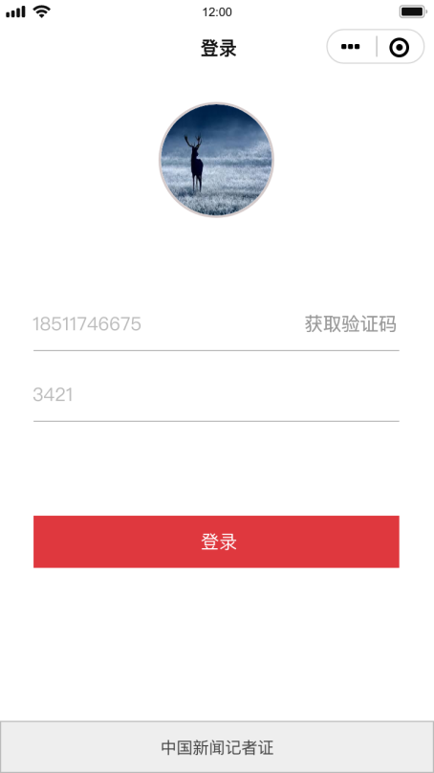1. 用户打开中国新闻记者证申报系统移动端小程序；

2. 按照要求输入手机号，点击获取验证码

3. 点击登录按钮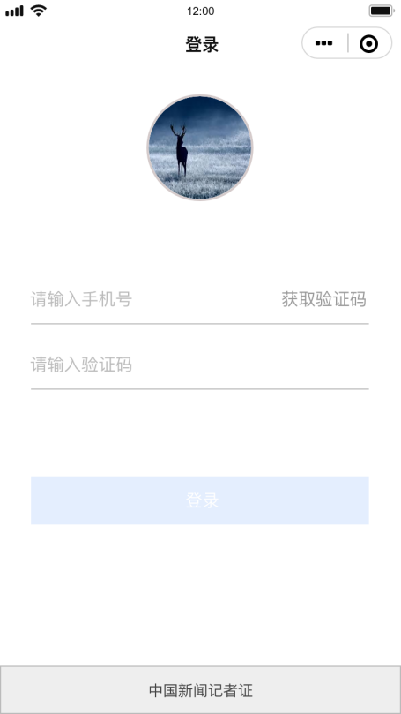

3.3 登录状态

1. 登录失败：用户输入错误的手机号，验证失败

2. 登录成功：用户输入正确的手机号，验证成功，并跳转至下一页。

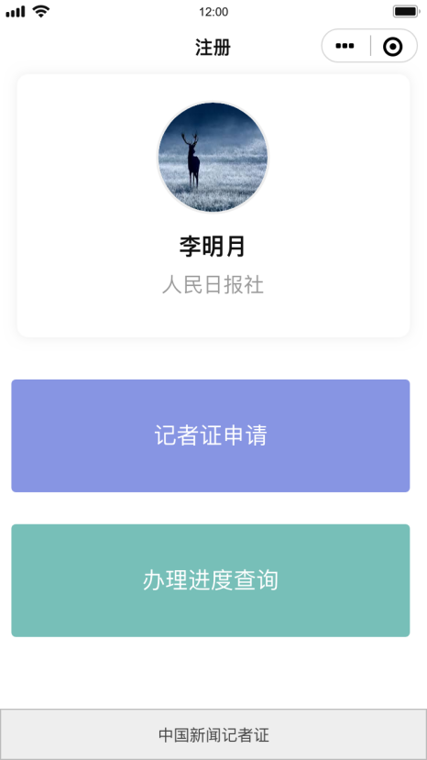

第4章 记者证申请注册

4.1 个人信息录入

1. 基本信息；

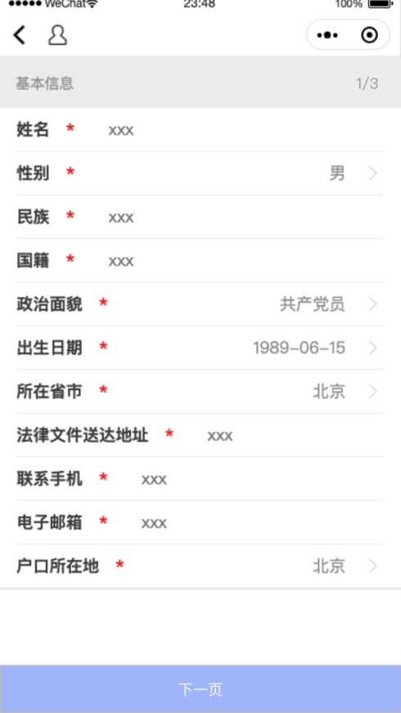

1. 工作信息；

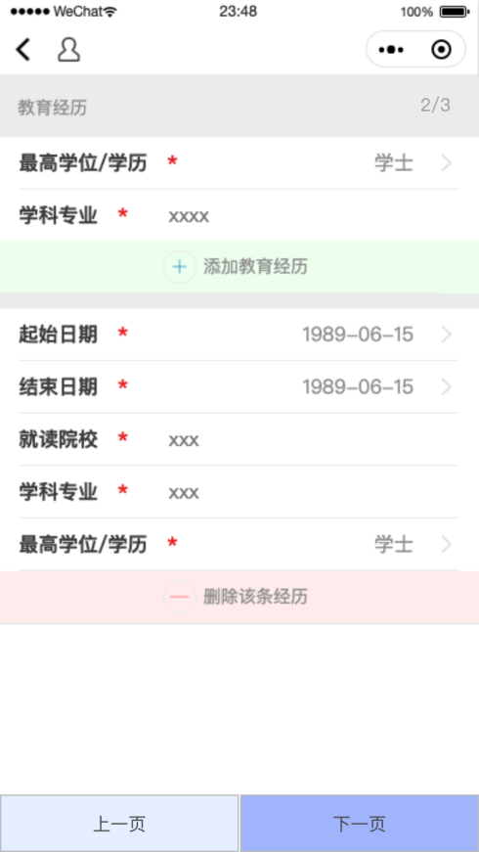

3. 工作信息

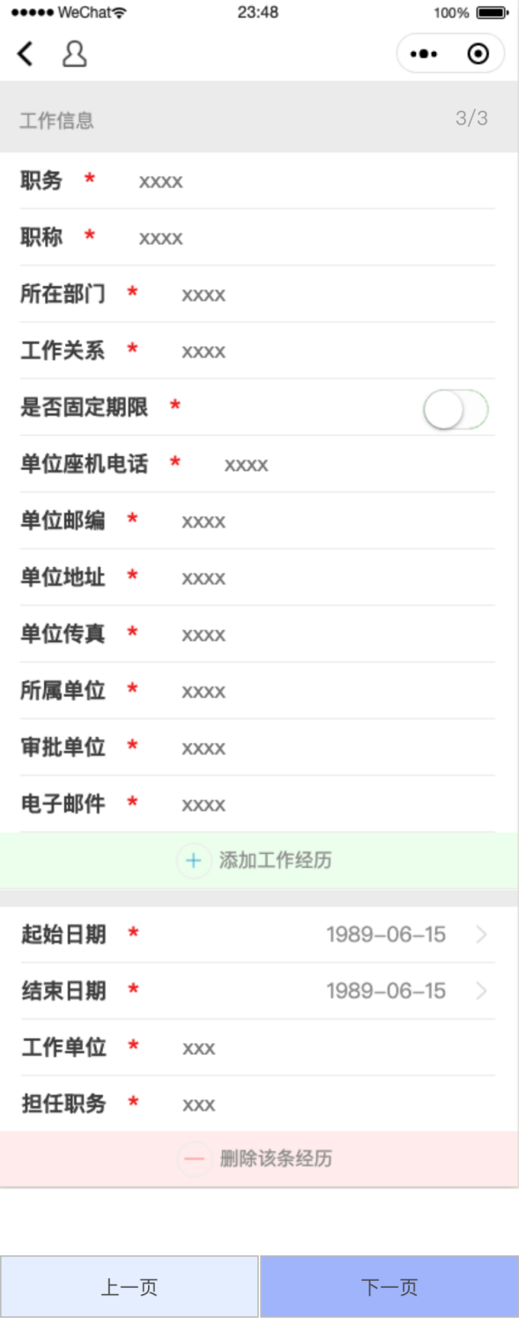

4.2 个人材料录入

1. 领取新闻记者证人员情况表；

2. 身份证；

3. 毕业证或学位证；

4. 培训合格证或免培证明；

5. 劳动合同;

6. 保密承诺书；

7. 职业行为信息保密协议；

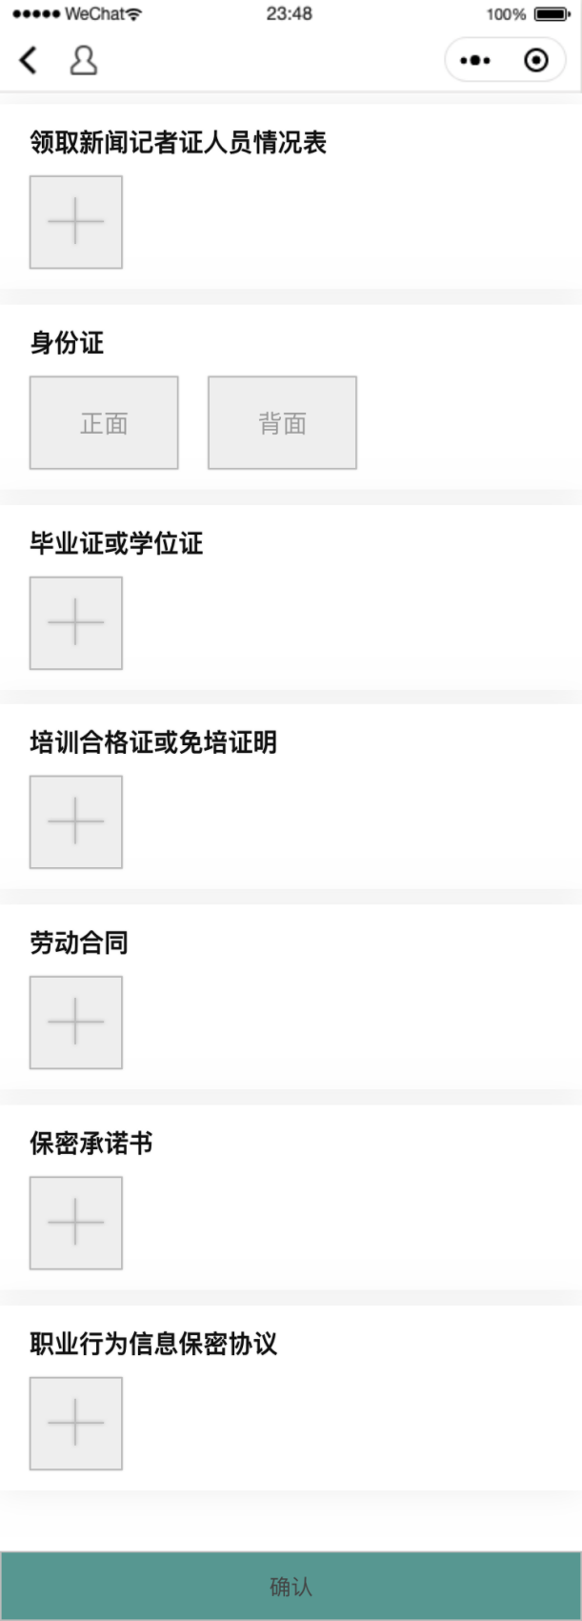

4.3 个人信息和材料确认页面

该页面用来展示用户在上文中录入的信息和材料，用户确认无误后点击提交。

4.4 提交申请

1. 后台判断该记者是否存在不良记录，若存在，提交不成功。

2. 后台根据考试信息库判断该记者分数是否达标，若不达标，提交不成功。

1. 申请进度查询

5.1 申请记者证提交前的状态



5.2 申请记者证不成功的原因

需要列出详细原因。



5.3 记者证审批状态

待审批，审批中，需列出每一级审批结果和时间；

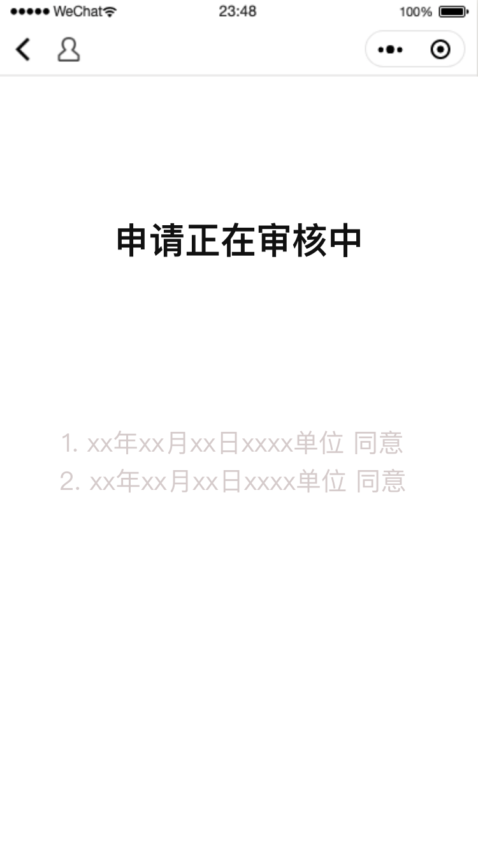

5.4 申请成功

申请成功，点击按钮查看记者证电子版；

